Брендинговое агентство Wizart – выполняют редизайн брендов и создание брендов с нуля, в перечень услуг входит:
-Разработка гипотез
-Анализ трендов
-Аудит бренда
-Вербальна идентификация
-Брендирование
-Дизайн
-Маркетинговый план
-Типография
-Концепция продвижения
-Разработка макетов рекламы
-Дизайн фирменной упаковки и много другое.

Официальный сайт: https://wizart.agency/

Целью рекламы было получение заявок на брендирование стоматологических клиник.
Была запущена таргетированная реклама в социальных сетях Facebook и Instagram для прямых продаж с сайта.
Так как предложение актуально для очень узкой группы людей (Владельцы стоматологических клиник) были разработаны следующие решения:
- Аудитория – Мы собрали широкую аудиторию людей, которые так или иначе связаны со стоматологической отраслью и сузили до владельцев бизнеса, основателей, директоров.
- Региональный таргетинг – Мы выбрали для рекламы только крупные города с населением от 250 тыс. человек. (Исключили Луганскую и Донецкую области)
- Цель кампании – Трафик и Конверсии.

Были разработаны офферы и текста раскрывающие суть агентства.
Созданы статичные и анимированные креативы на основании продающих офферов.
Максимальный бюджет на одного закрытого клиента – 500 долларов.
В процессе тестирования рекламы были выбраны лучшие варианты аудитории и креативов.
Так как цена перехода с кампании по конверсиям была слишком большой, мы решили протестировать кампанию с максимальной ценой за конверсию, LookaLike аудиторию (Тех людей кто посетил целевую страницу) и кампанию по ретргетингу на посетителей страницы. Это дало свои результаты.
В данный момент мы тестируем кампанию по генерации лидов, так как считаем это оптимальным вариантом рекламы для столь нишевой услуги.

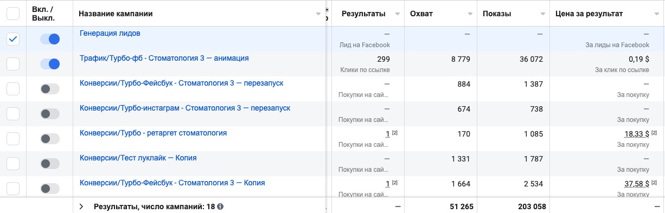

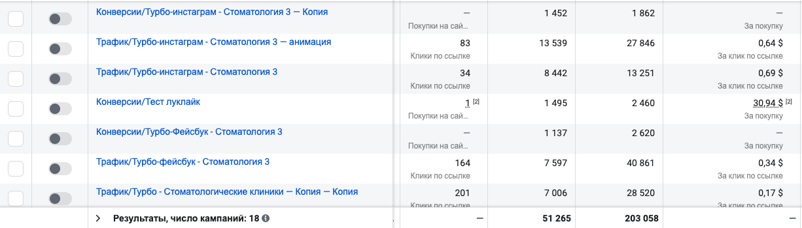

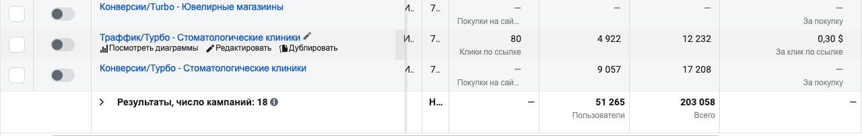

Результаты:
Количество переходов на целевую страницу: 861.
Количество конверсий: 3
Расходы: 645 долларов.

Креативы
